Познавательное «Насекомые»

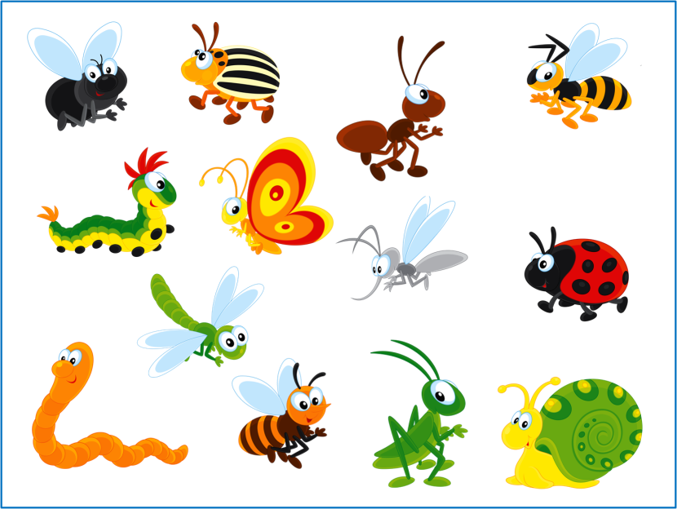
Задачи:
Формировать представления детей о развитии насекомых и зависимости их окраски от места обитания; закреплять и расширять представления детей о насекомых, их характерных признаках и отражать их в речи; развивать зрительное восприятие детей; воспитывать у детей интерес к насекомым, желание узнать что-то новое о них.
Материал:
Маски-иллюстрации с изображением: бабочки, муравья, стрекозы, паука, гусеницы, пчелы, божьей коровки, кузнечика; схема развития бабочки; бабочка на палочке; полянка с цветами, ветки деревьев, кора дерева (рисунок) .
Словарная работа: насекомые, стрекоза, куколка, гусеница, кузнечик, кора дерева.

Ход од:

1. Организационный момент.
Ребята, какое сейчас время года? (Весна). В это время появляются насекомые, и сегодня мы пойдём в гости к этим маленьким жителям полянки. Согласны? Как нужно вести себя в гостях?

2. Идём к полянки:
Мы к лесной полянки вышли,
Поднимая ноги выше.
Через кустики и кочки,
Через ветки и пенёчки,
Кто так ловко шагом,
Не споткнулся, не упал.
Ну, вот мы и пришли на полянку! Ребята, да здесь никого нет. Где же они? Я знаю, злая Стужа заколдовала насекомых. Нужно их спасать. Давайте поможем маленьким жителям полянки! Чего боится Стужа? (солнца, тепла, весны). Давайте встанем вкруг и прогоним злую Стужу.

3.Физкульт минутка: «Веснянка».
Солнышко, солнышко, золотое донышко!
Гори, гори ясно, чтобы не погасло! (дети идут по кругу)
Побежал в саду ручей (бегут)
Прилетели сто грачей (машут руками)
А сугробы тают, тают (приседают)
А цветочки подрастают (поднимают руки вверх)

Ребята, а сейчас закройте глаза и увидите, что произойдёт (одеть шапочки). Стужу мы прогнали, а сейчас нужно расколдовать маленьких жителей полянки, назвать их, снимите шапочки и посмотрите, в кого вы превратились? (Дети снимают шапочки и называют кто они). Вот сколько маленьких жителей мы расколдовали. Как можно назвать их одним словом? (насекомые).

4. (Дети садятся на стульчики).
Ребята, вам нравятся чудеса? Отдохните и послушайте про чудо, которое происходит с насекомыми. Чудо-это то, что жуки, мухи, бабочки никогда не бывают малышами. Они появляются на свет сразу взрослыми. Вот, например, бабочка. (Показ схемы развития бабочки). Она отложила много яиц, часть склюют птицы, часть унесут муравьи и мухи, но какая-то часть уцелеет. Из них выйдут гусеницы. Пройдёт время и превратится гусеница в куколку, совсем неподвижную с виду, зашевелится куколка, лопнет у неё на спинке шкурка. Появятся крылышки, а потом вся бабочка. Пошевелит она крылышками и улетит.

5. Прилетела бабочка. Ребята, откуда взялась бабочка? (из куколки, а сейчас последите за бабочкой глазами.
Бабочка летает повсюду:
Налево летит, направо летит,
Бабочка порхает по кругу,
Вверх, вниз… и назад спешит.

6. Ребята, скажите, есть ли у насекомых враги? (есть). Кто? (птицы, люди). Как насекомые спасаются от врагов? Как вы думаете, почему кузнечик зелёный? Зачем ему нужна такая окраска? (защищаются от врагов, прятаться).

7. Итог. Игра.
Ребята, сейчас каждый из вас снимет шапочку, вспомните в кого вы превратились и найдёте для себя место на полянке, или на ветке, или в коре деревьев. Почему ты выбрал это место? Ну, вот, нам пора возвращаться домой. Давайте попрощаемся с насекомыми. Где мы с вами были? Кого видели? Из кого появляется бабочка? Ребята, насекомым было приятно с вами познакомиться, как-нибудь мы ещё сходим к ним в гости.

